二、 前语言能力测试模块
选择题目
儿童语前技能测试表

□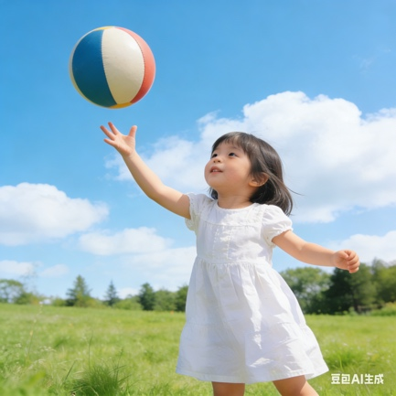
A 吹泡泡场景 □B 玩球场景
语前技能 | A组 吹泡泡场景 | B组 玩球场景 | 无（0） | 有（1）
1 有功能地玩玩具 | 孩子拿到泡泡棒会放嘴边吹 | 孩子拿到球会拍
2 模仿动作 | 能模仿抓泡泡、拍泡泡其中一种 | 能模仿拍球、传球其中一种
3 提要求 | 看到大人吹自己也要吹 | 看到大人玩球自己也要玩球
4 目光注视 | 会看着大人吹 | 看着大人玩球
5 轮流 | 能等待大人先吹，再给自己吹 | 能等待大人先玩球，再给自己玩
6 指示 | 能指一指泡泡 | 能指一指球
7 听指令 | 可以执行“给妈妈”（或给其他陪伴者）的指令
8 模仿手势 | 能模仿拍拍自己的动作表示“我要”
9确认  （点头/摇头） | 能模仿点头表示肯定、摇头表示否定其中一种
10 发出声音 | 互动中发出沟通性的声音和（或）语音
总得分

语前技能 | 无（0） | 有（1）
1 有功能地玩玩具
2 模仿动作
3 提要求
4 目光注视
5 轮流
6 指示
7 听指令
8 模仿手势
9确认
（点头/摇头）
10 发出声音
得分： 分

二、 前语言能力测试模块
（一）前语言能力评估结果

（二）评估建议
语前技能评估结果显示，孩子语前技能在 （某个/某些技能）方面较强。但是，该小朋友在 （某个/某些技能）方面较弱，评估显示（某技能）未充分发展，在促进后可以使用。

干预建议：
选项1.由于孩子的生理年龄和实际的沟通能力水平之间差距较大，孩子在沟通中频繁地受挫切出现沮丧，生活质量受到显著影响，建议立刻咨询专业的语言治疗师团队，进行科学精准密集的干预训练。建议训练频次不低于3/4/5次每周，每天不少于30/45/60分钟。

选项2.由于孩子当前生理年龄和预期能力水平之间差距不显著，建议家长根据以下要点，每天开展不低于30/45分钟的高质量家庭亲子互动。检测进展1/2/3个月后，若无显著改善，立即联系专业的语言治疗师团队进行科学干预。

